ΒΟΥΛΗ ΤΩΝ ΕΛΛΗΝΩΝ ΑΠΟΣΠΑΣΜΑ
Πρωτ. Από τα επίσημα Πρακτικά της ΙΔ', 20 Οκτωβρίου 1999,
Αριθ. Συνεδρίασης της Ολομέλειας της Βουλής, στην οποία
Διεκπ. ψηφίστηκε το παρακάτω σχέδιο νόμου:

Κύρωση της Συμφωνίας συνεργασίας μεταξύ του Υπουργείου Δημόσιας Τάξης της Ελληνικής Δημοκρατίας και του Υπουργείου Εσωτερικών της Αραβικής Δημοκρατίας της Αιγύπτου σε θέματα αρμοδιότητάς τους

Άρθρο πρώτο
Κυρώνεται και έχει την ισχύ, που ορίζει το άρθρο 28 παρ. 1 του Συντάγματος, η Συμφωνία συνεργασίας μεταξύ του Υπουργείου Δημόσιας Τάξης της Ελληνικής Δημοκρατίας και του Υπουργείου Εσωτερικών της Αραβικής Δημοκρατίας της Αιγύπτου σε θέματα αρμοδιότητάς τους, που υπογράφηκε στο Κάιρο στις 28 Φεβρουαρίου 1998, της οποίας το κείμενο σε πρωτότυπο στην ελληνική και αγγλική γλώσσα έχει ως εξής:
ΣΥΜΦΩΝΙΑ ΣΥΝΕΡΓΑΣΙΑΣ
ΜΕΤΑΞΥ
ΤΟΥ ΥΠΟΥΡΓΕΙΟΥ ΔΗΜΟΣΙΑΣ ΤΑΞΗΣ
ΤΗΣ ΕΛΛΗΝΙΚΗΣ ΔΗΜΟΚΡΑΤΙΑΣ
ΚΑΙ
ΤΟΥ ΥΠΟΥΡΓΕΙΟΥ ΕΣΩΤΕΡΙΚΩΝ
ΤΗΣ ΑΡΑΒΙΚΗΣ ΔΗΜΟΚΡΑΤΙΑΣ ΤΗΣ ΑΙΓΥΠΤΟΥ
ΣΕ ΘΕΜΑΤΑ ΤΗΣ ΑΡΜΟΔΙΟΤΗΤΑΣ ΤΟΥΣ
Η Κυβέρνηση της Ελληνικής Δημοκρατίας και η Κυβέρνηση της Αραβικής Δημοκρατίας της Αιγύπτου, καλούμενες εφεξής "Μέρη", εκφράζοντας την επιθυμία τους να ενισχύσουν και να βελτιώσουν τις ήδη υπάρχουσες φιλικές σχέσεις συνεργασίας μεταξύ των δύο Κρατών,
ΕΚΦΡΑΖΟΝΤΑΣ τις ανησυχίες τους για τον κίνδυνο εξάπλωσης του διεθνούς οργανωμένου εγκλήματος, της διεθνούς παράνομης διακίνησης ναρκωτικών και ψυχοτρόπων ουσιών, καθώς και της τρομοκρατίας,
ΣΕΒΟΜΕΝΑ τις διεθνείς συμφωνίες και τις νομοθεσίες που ισχύουν σε αμφότερα τα Κράτη και υπό την επιφύλαξη ανειλημμένων υποχρεώσεών τους βάσει διμερών και πολυμερών συμφωνιών με τρίτα κράτη, τα Μέρη,
ΣΥΜΦΩΝΟΥΝ τα ακόλουθα:

ΑΡΘΡΟ 1
Τα Μέρη θα συνεργάζονται και θα παρέχουν αμοιβαία βοήθεια στους εξής τομείς:
α) Καταπολέμηση της τρομοκρατίας.
β) Καταπολέμηση των παράνομων δραστηριοτήτων που αφορούν τα όπλα και τα εκρηκτικά σε όλες τους τις μορφές, εντός των ορίων των δυνατοτήτων που διαθέτει το κάθε Μέρος, καθώς και των ορίων της εθνικής του νομοθεσίας και των διαδικασιών που ορίζονται από τη νομοθεσία αυτήν.
γ) Καταπολέμηση της πλαστογραφίας και παραχάραξης παντός είδους εγγράφων, αποδεικτικών της ταυτότητας.
δ) Καταπολέμηση της παράνομης μετανάστευσης, της παράνομης διακίνησης ανθρώπων, του δουλεμπορίου και των περιπτώσεων παράνομης διείσδυσης.
ε) Καταπολέμηση της παράνομης παραγωγής, κατανάλωσης και διακίνησης ναρκωτικών και ψυχοτρόπων ουσιών.
στ) Καταπολέμηση του οργανωμένου εγκλήματος.
ζ) Καταπολέμηση της παράνομης διακίνησης έργων πολιτιστικής κληρονομιάς, πολύτιμων λίθων και μετάλλων, καθώς και άλλων πολύτιμων αντικειμένων.
η) Καταπολέμηση των διεθνών παράνομων οικονομικών δραστηριοτήτων και της νομιμοποίησης εσόδων από εγκληματικές δραστηριότητες.
θ) Καταπολέμηση της παραχάραξης και πλαστογραφίας χαρτονομισμάτων, πιστωτικών καρτών και λοιπών αξιών.
ι) Εκπαίδευση και επιμόρφωση προσωπικού.

ΑΡΘΡΟ 2
Η συνεργασία μεταξύ των δύο Μερών, στους προαναφερόμενους στο άρθρο 1 τομείς, θα επιτευχθεί με:
α) Ανταλλαγή πληροφοριών και εμπειριών σε τομείς κοινού ενδιαφέροντος.
β) Ανταλλαγή εμπειριών σχετικά με τη χρήση εγκληματολογικής τεχνολογίας, καθώς και μεθόδων και μέσων για την εγκληματολογική έρευνα.
γ) Ανταλλαγή πληροφοριών, γνώσεων και εμπειριών στον τομέα των συνοριακών ελέγχων, καθώς και τεχνογνωσίας της υλικοτεχνικής υποστήριξης των υπηρεσιών ελέγχου διαβατηρίων, για τη διαπίστωση πλαστών ταξιδιωτικών εγγράφων, προς αποτροπή της παράνομης εισόδου και της λαθρομετανάστευσης.
δ) Ανταλλαγή πληροφοριών οι οποίες βοηθούν στην πρόληψη και καταστολή της τρομοκρατίας και του οργανωμένου εγκλήματος γενικά.
ε) Ανταλλαγή εντύπου υλικού, δημοσιευμάτων και αποτελεσμάτων επιστημονικών ερευνών σε τομείς που καλύπτονται από την παρούσα Συμφωνία, με οργάνωση και λήψη μέτρων κοινού ενδιαφέροντος.
στ) Ανταλλαγή πληροφοριών, εμπειριών και βοήθειας σε νέες μεθόδους που χρησιμοποιούνται για την παραγωγή ναρκωτικών και ψυχοτρόπων ουσιών, τη διεθνή διακίνησή τους, την απόκρυψη και διανομή, καθώς και τις νέες μεθόδους καταπολέμησής τους σύμφωνα με την Ενιαία Συνθήκη περί Ναρκωτικών του 1961, όπως τροποποιήθηκε με το Πρωτόκολλο Τροποποίησης το 1972, τη Συνθήκη περί Ψυχοτρόπων Ουσιών του 1971 και τη Σύμβαση των Ηνωμένων Εθνών του 1988, κατά της παράνομης διακίνησης ναρκωτικών και ψυχοτρόπων ουσιών.

ΑΡΘΡΟ 3
Για τη βελτίωση της αποτελεσματικότητας της συνεργασίας, τα Μέρη θα πραγματοποιούν συναντήσεις εμπειρογνωμόνων στα πλαίσια της αρμοδιότητάς τους, οποτεδήποτε συμφωνούν και τα δύο ότι υφίσταται ανάγκη αντιμετώπισης επειγόντων και ειδικών ζητημάτων, όπως η μαζική ροή λαθρομεταναστών, η συστηματική διακίνηση ναρκωτικών, όπλων και άλλων μορφών οργανωμένου εγκλήματος, καθώς και η τρομοκρατία γενικά.

ΑΡΘΡΟ 4
α) Κάθε Μέρος, μπορεί εξ ολοκλήρου ή εν μέρει να αρνηθεί τη συνεργασία στις περιπτώσεις που θα μπορούσαν να θέσουν σε κίνδυνο την εθνική του κυριαρχία, την ασφάλεια των εθνικών του συμφερόντων ή αντίκεινται προς την εθνική του νομοθεσία. Η άρνηση συνεργασίας κοινοποιείται εγγράφως στο άλλο Μέρος χωρίς καθυστέρηση.
β) Η εφαρμογή της παρούσας Συμφωνίας υπόκειται στην εθνική νομοθεσία του κάθε Μέρους.
γ) Τα ενδιαφερόμενα Μέρη δεν θα δημοσιεύουν ή γνωστοποιούν εμπιστευτικές πληροφορίες σε τρίτη χώρα, εάν δεν εξασφαλίσουν προηγουμένως τη συγκατάθεση του άλλου Μέρους που τις έχει παράσχει.
δ) Για την άμεση συνεργασία κατά την εφαρμογή της παρούσας Συμφωνίας, τα Μέρη θα ανταλλάξουν κατάσταση των εξουσιοδοτημένων για επικοινωνία και συνεργασία αρμόδιων φορέων.
Αρμόδιοι φορείς είναι οι εξής:
Για την Ελληνική Δημοκρατία:
Η Διεύθυνση Διεθνούς Αστυνομικής Συνεργασίας του Υπουργείου Δημόσιας Τάξης.
Για την Αραβική Δημοκρατία της Αιγύπτου:
Η Επιτροπή Διεθνούς Συνεργασίας του Υπουργείου Εσωτερικών.

ΑΡΘΡΟ 5
Τα Μέρη θα συνεργάζονται στις περιπτώσεις της παράνομης εισόδου και των πλαστών ταξιδιωτικών εγγράφων. Κάθε περίπτωση θα εξετάζεται ξεχωριστά.

ΑΡΘΡΟ 6
Τα Μέρη θα κοινοποιούν αμοιβαίως, διαμέσου της διπλωματικής οδού, δείγματα νέων ταξιδιωτικών εγγράφων, σφραγίδων και τύπων θεωρήσεων εισόδου, προς το σκοπό της πρόληψης της παράνομης διέλευσης των συνόρων.

ΑΡΘΡΟ 7
α) Τα δύο Μέρη θα συστήσουν μία Συντονιστική Επιτροπή, αρμόδια για την παρακολούθηση της εφαρμογής της Συμφωνίας, η οποία θα προεδρεύεται από τους Υπουργούς Δημόσιας Τάξης της Ελληνικής Δημοκρατίας και Εσωτερικών της Αραβικής Δημοκρατίας της Αιγύπτου ή αντιπροσώπους τους από τα δύο Υπουργεία, με συμμετοχή εμπειρογνωμόνων. Αντιπρόσωποι από άλλα Υπουργεία μπορούν να λάβουν μέρος στις εργασίες της Επιτροπής αυτής, όταν τούτο κρίνεται αναγκαίο.
β) Η Συντονιστική Επιτροπή θα συνέρχεται σε διαστήματα που θα καθορίζονται, μέσω διαβουλεύσεων, εκ περιτροπής στην Ελλάδα και στην Αίγυπτο.

ΑΡΘΡΟ 8
Η παρούσα Συμφωνία δεν επηρεάζει τα δικαιώματα και τις υποχρεώσεις που απορρέουν από άλλες διεθνείς συμφωνίες που έχουν συνάψει τα Μέρη.

ΑΡΘΡΟ 9
Έκαστο των Μερών θα δύναται για λόγους εθνικής ασφάλειας, εσωτερικής τάξης ή δημόσιας υγείας να αναστείλει εν όλω ή εν μέρει την εφαρμογή της παρούσας Συμφωνίας. Η αναστολή αυτή και η λήξη της θα κοινοποιείται στο έτερο Μέρος διαμέσου της διπλωματικής οδού.

ΑΡΘΡΟ 10
α) Η παρούσα Συμφωνία ισχύει έπ’ αόριστο. Δύναται να τροποποιηθεί μετά από κοινή συναίνεση των Μερών ή να τερματισθεί από καθένα των Μερών, μετά από προηγούμενη έγγραφη προειδοποίηση τριάντα (30) ημερών για το σκοπό αυτόν, κοινοποιούμενη στο άλλο Μέρος.
β) Η παρούσα Συμφωνία θα τεθεί σε ισχύ, εντός τριάντα (30) ημερών από την ημερομηνία ανταλλαγής των εγγράφων επικύρωσής της, σύμφωνα με την εθνική νομοθεσία εκάστου Μέρους.
Υπεγράφη στo Kάϊρο την 28η Φεβρουαρίου 1998 σε δύο πρωτότυπα αντίγραφα, στην ελληνική, αραβική και αγγλική γλώσσα. Όλα τα κείμενα έχουν την ίδια ισχύ. Σε περίπτωση διαφωνίας ως προς την ερμηνεία του κειμένου της παρούσας Συμφωνίας, το κείμενο στην αγγλική γλώσσα θα υπερισχύει.

ΓΙΑ ΤΗΝ ΚΥΒΕΡΝΗΣΗ ΓΙΑ ΤΗΝ ΚΥΒΕΡΝΗΣΗ
ΤΗΣ ΕΛΛΗΝΙΚΗΣ ΤΗΣ ΑΡΑΒΙΚΗΣ ΔΗΜΟΚΡΑΤΙΑΣ
ΔΗΜΟΚΡΑΤΙΑΣ ΤΗΣ ΑΙΓΥΠΤΟΥ
Ο ΥΠΟΥΡΓΟΣ Ο ΥΠΟΥΡΓΟΣ
ΔΗΜΟΣΙΑΣ ΤΑΞΗΣ ΕΣΩΤΕΡΙΚΩΝ
(υπογραφή) (υπογραφή)
Γεώργιος Ρωμαίος Habib El Adly
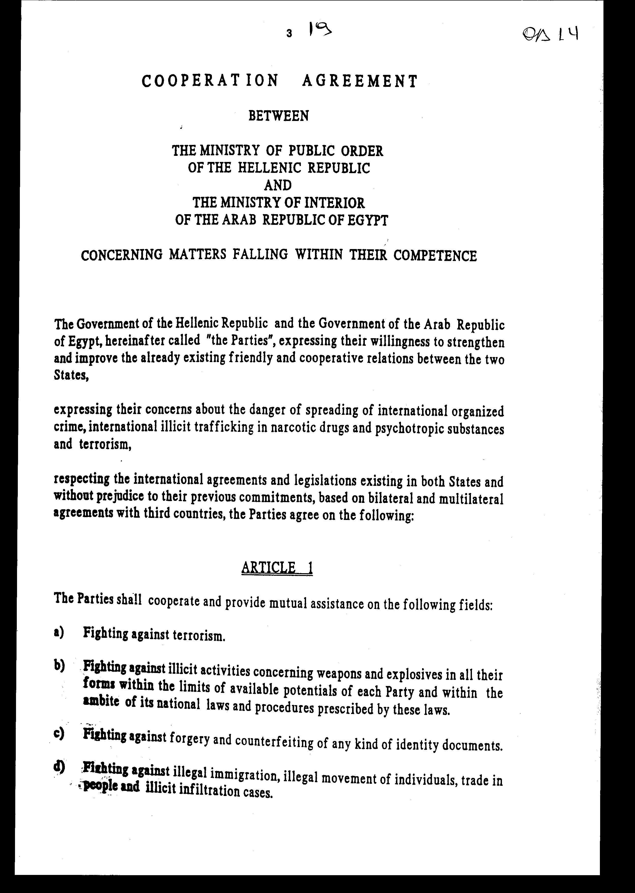
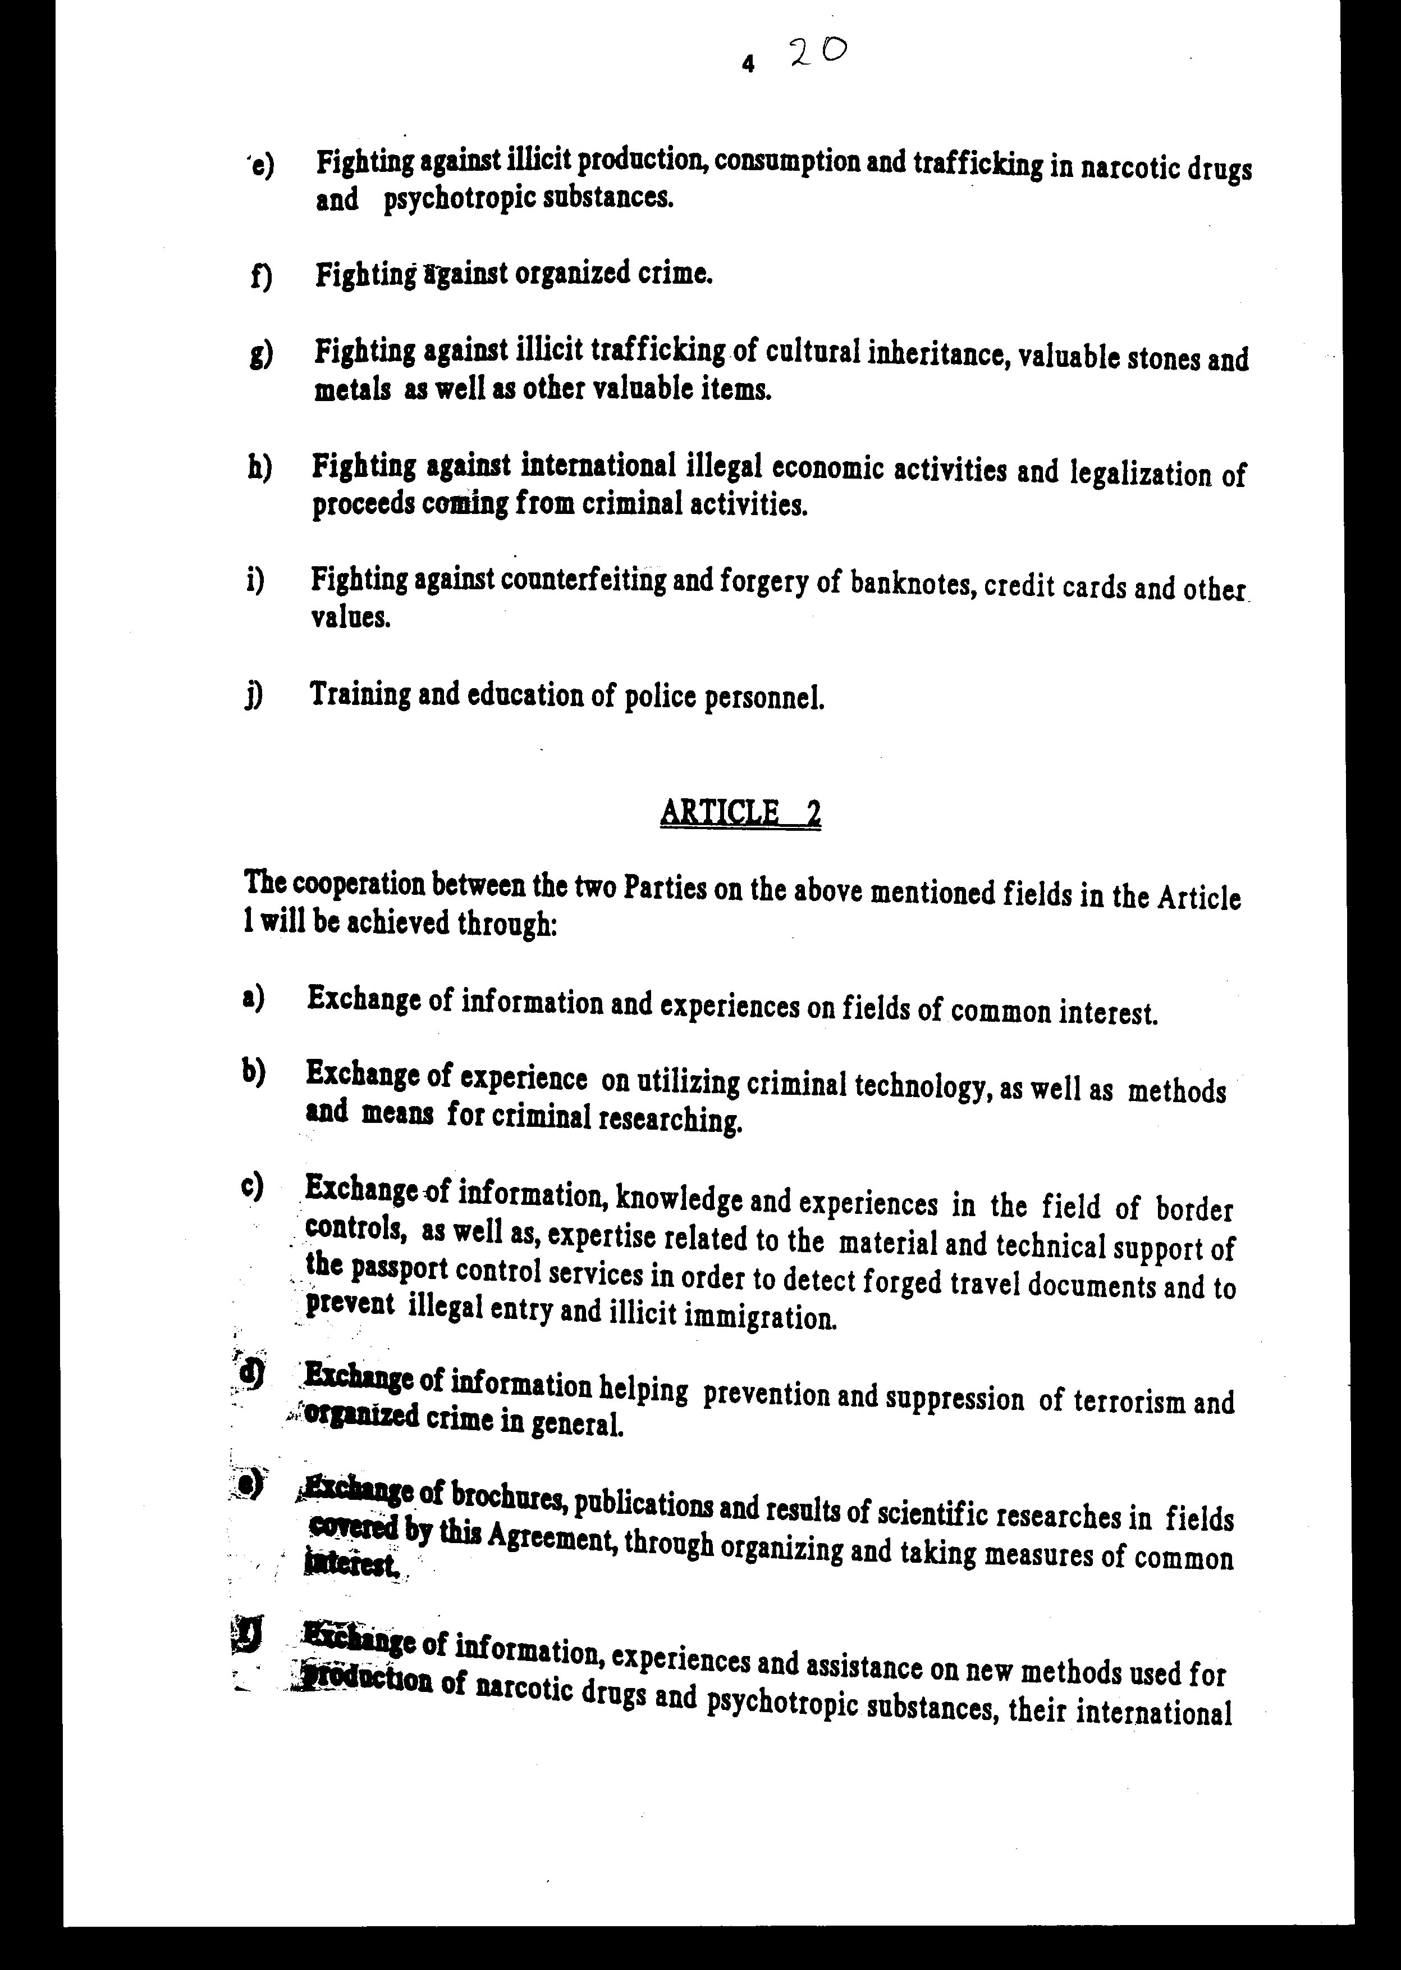
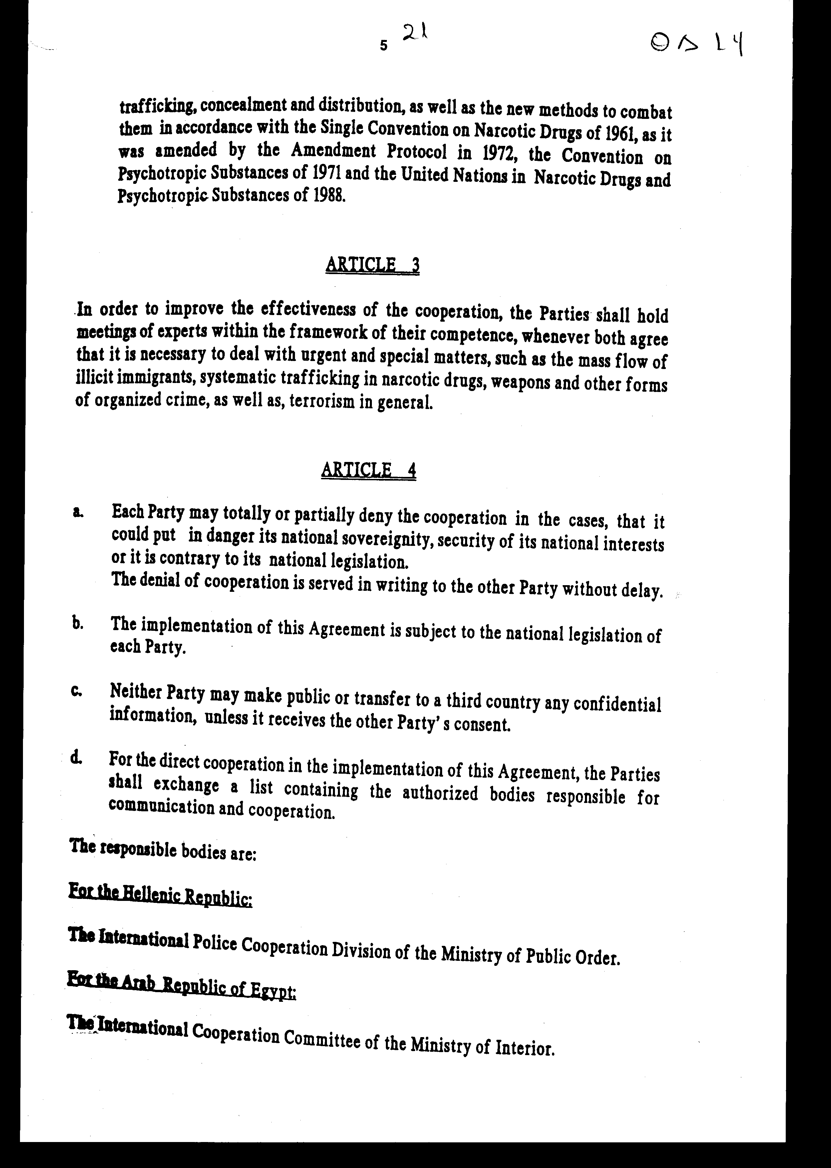
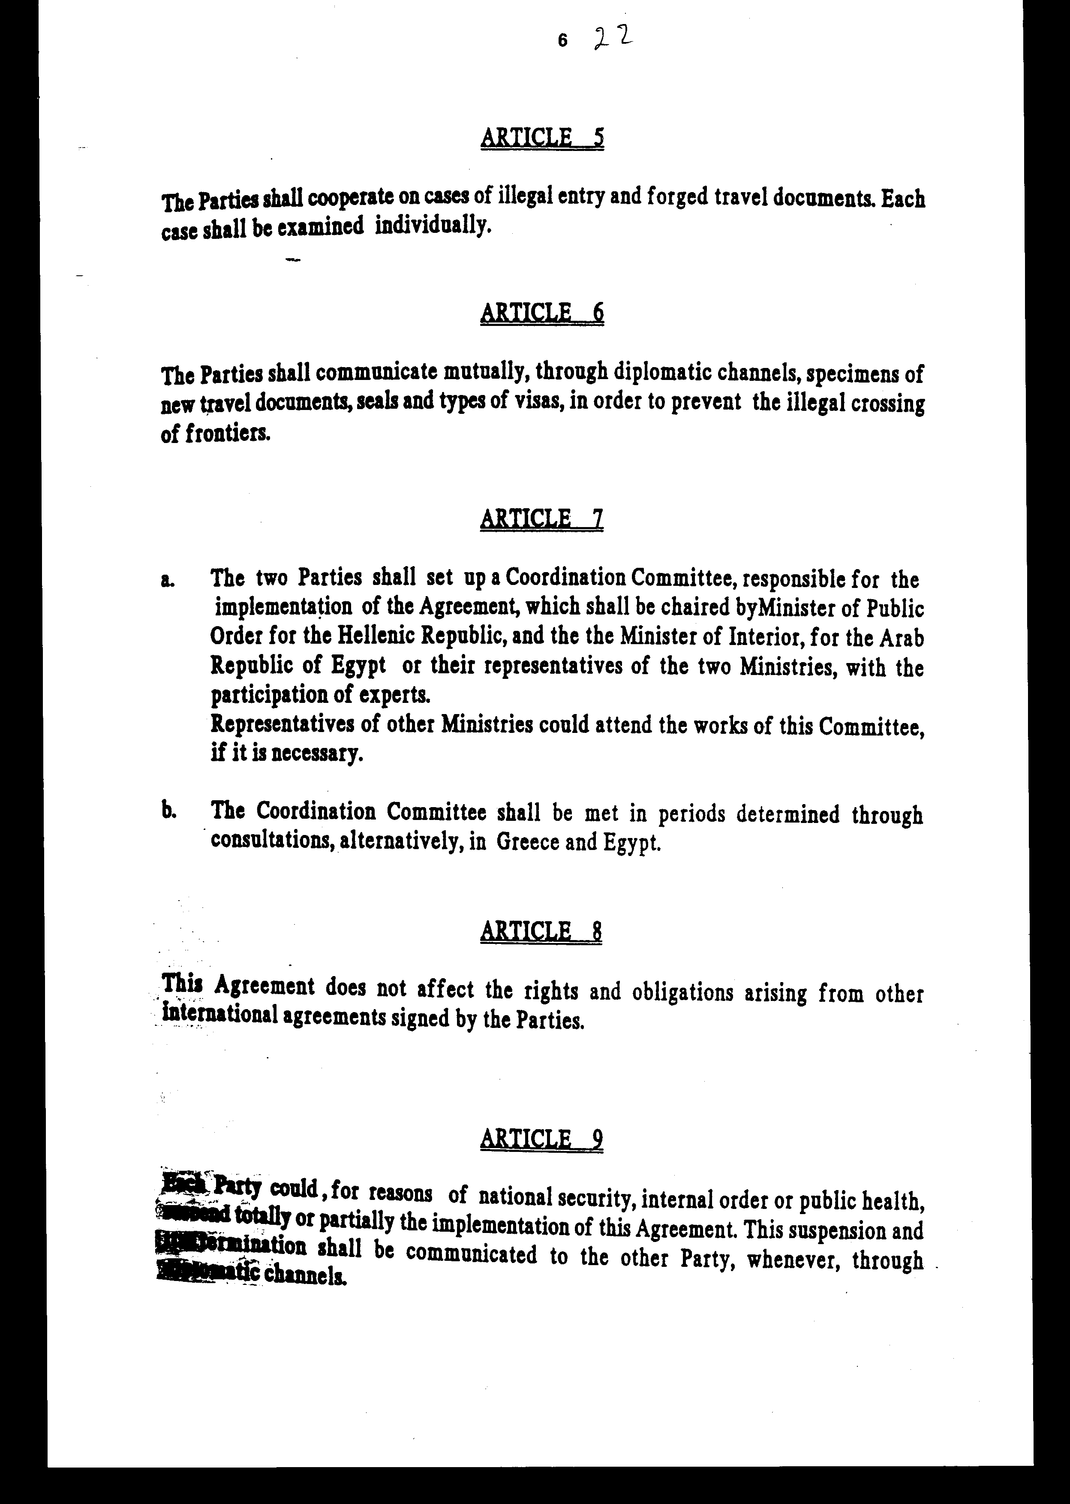
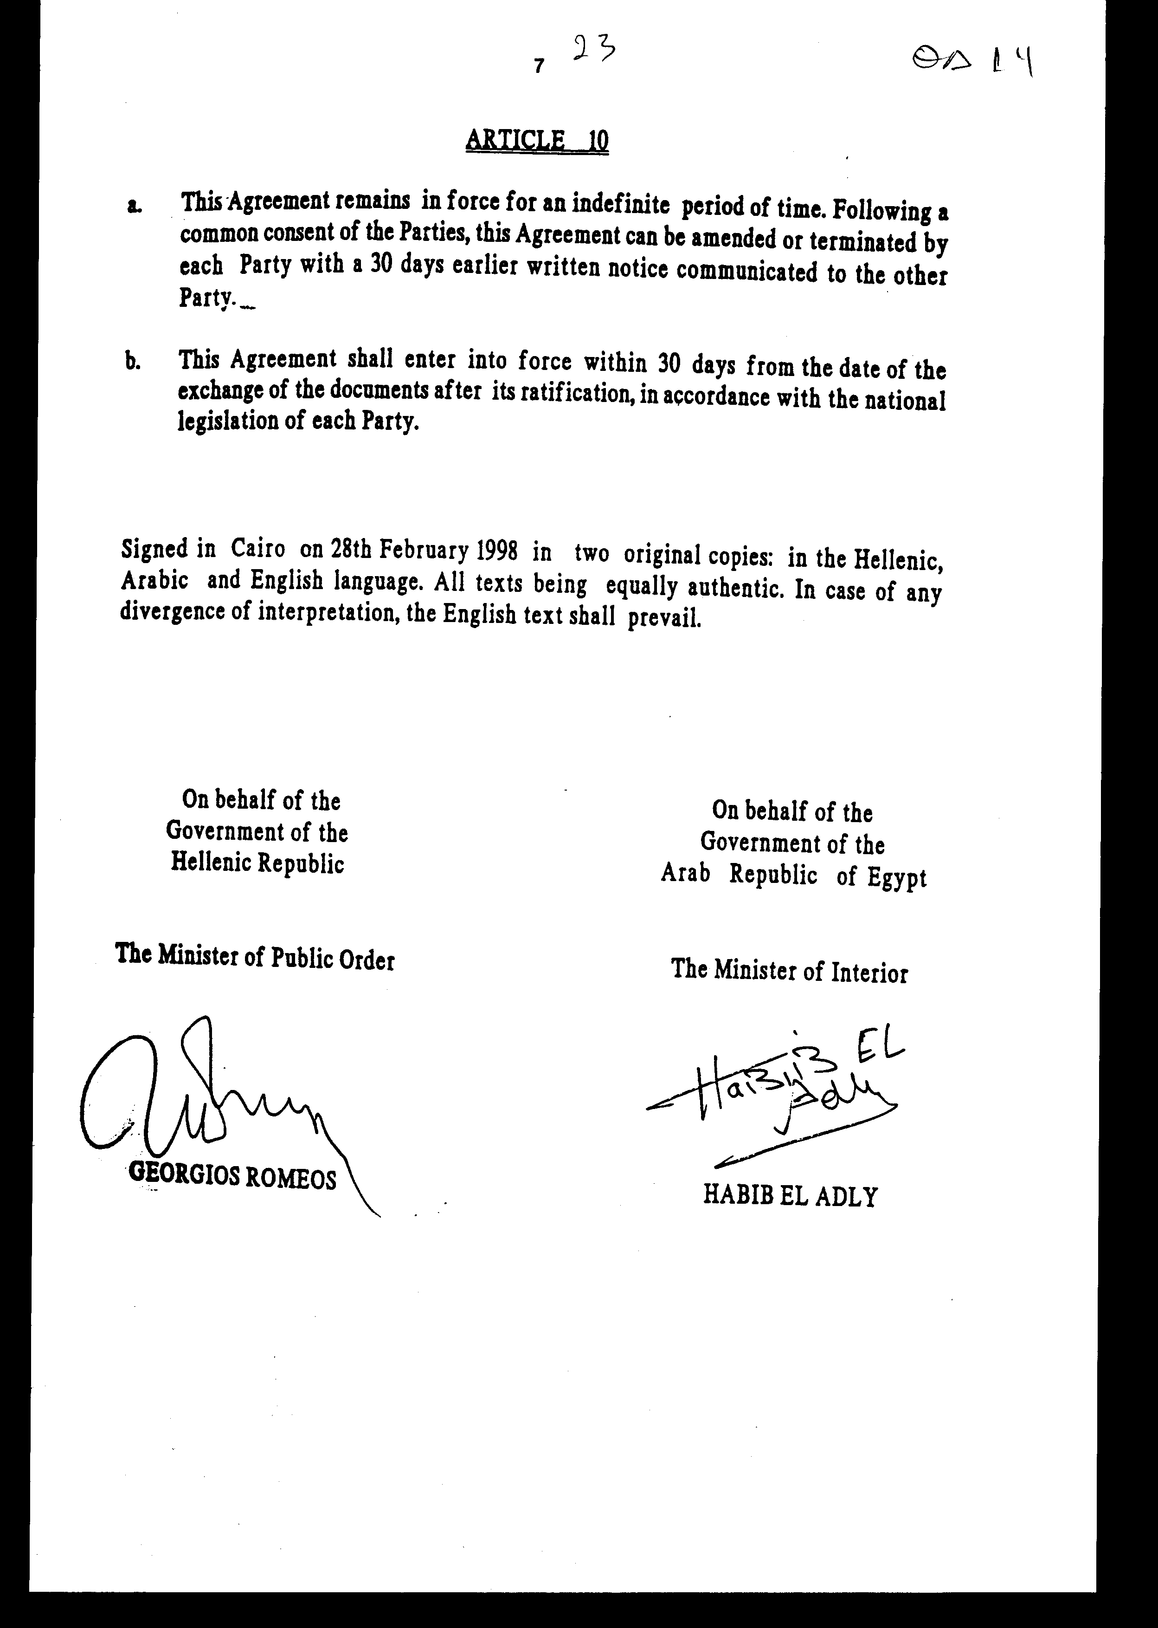
Άρθρο δεύτερο
Τα Πρωτόκολλα - Πρακτικά που καταρτίζονται από τη Συντονιστική Επιτροπή σε εκτέλεση του άρθρου 7 της Συμφωνίας εγκρίνονται με κοινή πράξη των αρμόδιων κατά περίπτωση Υπουργών.

Άρθρο τρίτο
Η ισχύς του παρόντος νόμου αρχίζει από τη δημοσίευσή του στην Εφημερίδα της Κυβερνήσεως και της Συμφωνίας που κυρώνεται από την πλήρωση των προϋποθέσεων του άρθρου 10 παρ. β' αυτής.
Αθήνα, ………………..1999
Ο ΠΡΟΕΔΡΟΣ ΤΗΣ ΒΟΥΛΗΣ
ΑΠΟΣΤΟΛΟΣ ΧΡ. ΚΑΚΛΑΜΑΝΗΣ
Ο ΓΕΝΙΚΟΣ ΓΡΑΜΜΑΤΕΑΣ ΤΗΣ ΒΟΥΛΗΣ Ο ΠΡΟΪΣΤΑΜΕΝΟΣ ΤΗΣ
ΔΙΕΥΘΥΝΣΗΣ ΝΟΜΟΘΕΤΙΚΟΥ ΕΡΓΟΥ
α.α.
ΠΑΝΑΓΙΩΤΗΣ Θ. ΤΖΩΡΤΖΟΠΟΥΛΟΣ ΙΩΑΝΝΗΣ ΖΩΓΡΑΦΟΣ

